Evidencia Laboratorio 4



Nombres: Gabriel Jorquera y Matías Valencia

Landing

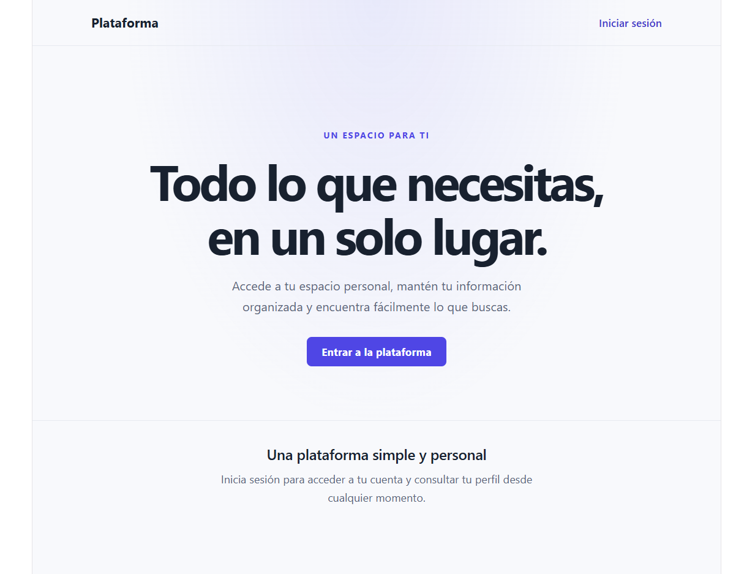

Login, del perfil con las tarjetas de todos los integrantes

Login

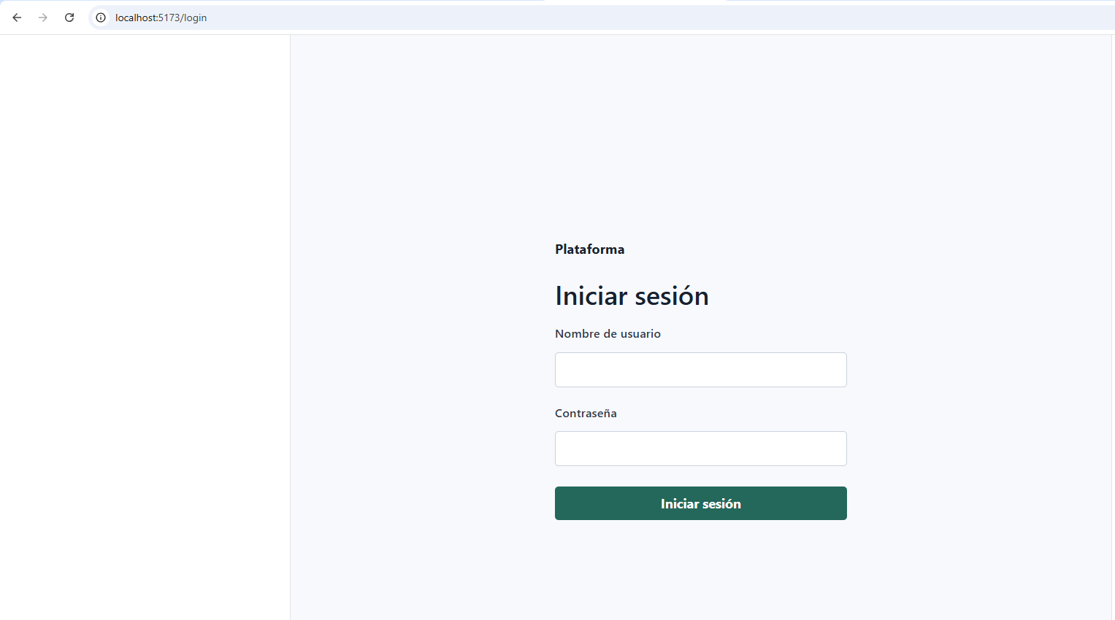

Matías Valencia

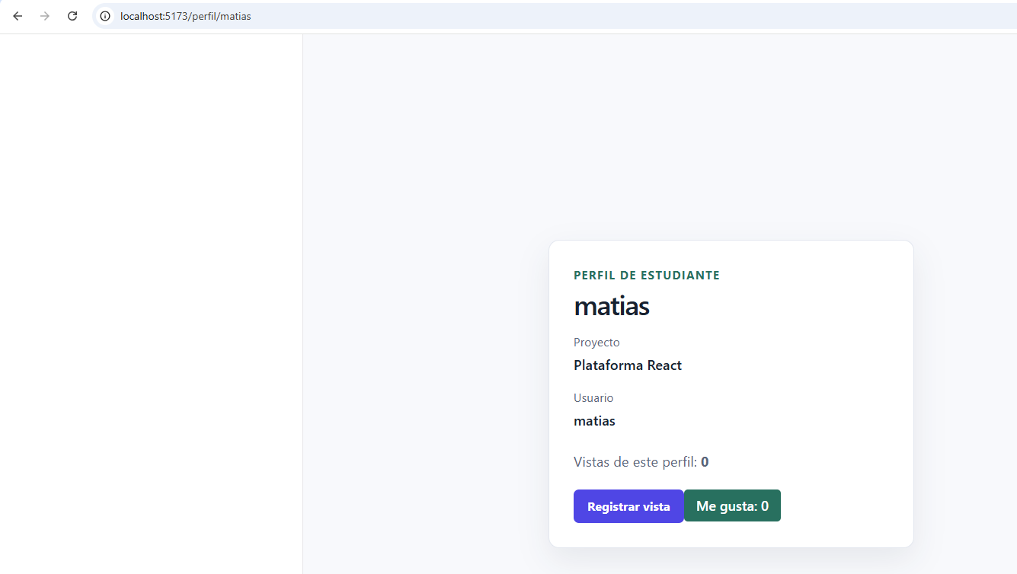

Gabriel Jorquera

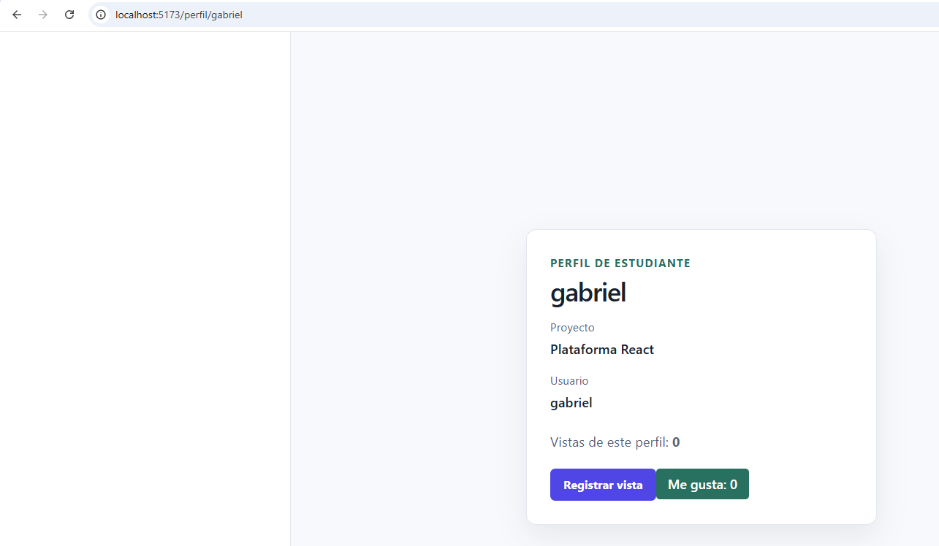

Pull Request con sus commits

